山东省安丘市东埠初级中学导学案：17.1电流与电压和电阻的关系(人教版九年级物理)
【学习目标】
1.会设计实验探究电流与电压的关系；
2.会设计实验探究电流与电阻的关系
【自主预习】
- 阅读P74-75实验：如何测电阻两端的电压？如何测通过电阻的电流？电流的影响因素有哪些？实验一中要控制哪个因素不变？说出两种改变电阻两端电压的方法？设计实验电路图及实验记录表格。本实验用到的研究问题的方法是什么？
- 阅读P76实验：实验二中需控制哪个因素不变？设计电路图及实验记录表格，并准备实验时注意的问题：当电阻从5Ω变为10Ω时，滑动变阻器滑片如何滑动，阻值如何变化。
【课堂突破】（知识应用）
- 分析本节两个实验中滑动变阻器的作用及实验结论：
实验一：______________________，___________________________________；
实验二：_____________________，____________________________________。
2. 一段导体两端电压是4.0V时，导体中的电流是1.0A，如果将其两端的电压减少到2.0V，导体中的电流变为__________。
3.为探究电流与电压、电阻的关系，小星将实物连接成如图23甲所示。
（1）请你指出图甲中连接的错误之处：
①______________________；②______________________。
（2）请你将正确的电路图画在答题卡虚线框内。
（3）电路连接正确后，在研究电流与电阻的关系时，更换阻值不同的定值电阻后，应调节_______，使定值电阻两端的电压_______。
（4）图乙是实验中电流表的某次示数，则电流是_______A。要使电路中的电流增大，根据你所画的电路图，滑动变阻器的滑片应向_______移动。
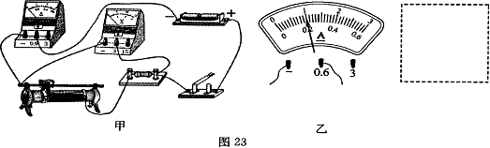

4.当某导体两端的电压是6V时，通过该导体的电流是0.6A，如果使该导体两端的电压再增加3V，那么这时该导体的电阻将________(填变大、不变、变小)；通过它的电流是 ________A。
5. 甲、乙两个电阻的阻值分别为4Ω和8Ω，若将它们并联后接在12V的电源两端（电源电压保持不变），则通过甲电阻的电流是与乙电阻的电流之比是__________ ；若将两电阻串联到同一电源上，则通过他它们的电流之比是________。
6.小军采用如图电路，研究“通过某导体的电流与它的电阻关系”，他分别用5Ω和10Ω的电阻做两次实验，当完成第一次实验后，小军将A、B两点间的电阻R由5Ω更换为10Ω，闭合开关后，滑动变阻器应该 ________________。
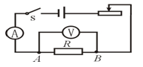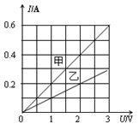
7.李明同学在“探究通过导体的电流与其两端电压的关系”时，将记录的实验数据通过整理作出了如图所示的图像，下列说法中错误的是
A．当在导体乙的两端加上1V的电压时，通过乙导体的电流为0.1A
B．将甲、乙两导体并联接到电压为2V的电源上时，干路中的电流为0.6A
C．导体甲的电阻小于导体乙的电阻
D．导体两端的电压为零时，导体的电阻也为零
【总结巩固】
我不理解的问题 。
练习册上哪些题目不会做 。

